C 開發環境設置 - Mac

1. 安裝Homebrew

首先我們下載Homebrew來安裝gcc compiler，<https://brew.sh/index_zh-tw>，請依照此網頁指示下載安裝Homebrew。如此網址所敘述，homebrew是用來安裝你mac缺少的套件，它有別於下載一個app然後直接拉到資料夾中就完成所有程序，homebrew是需要在終端機（terminal）來執行下載安裝。

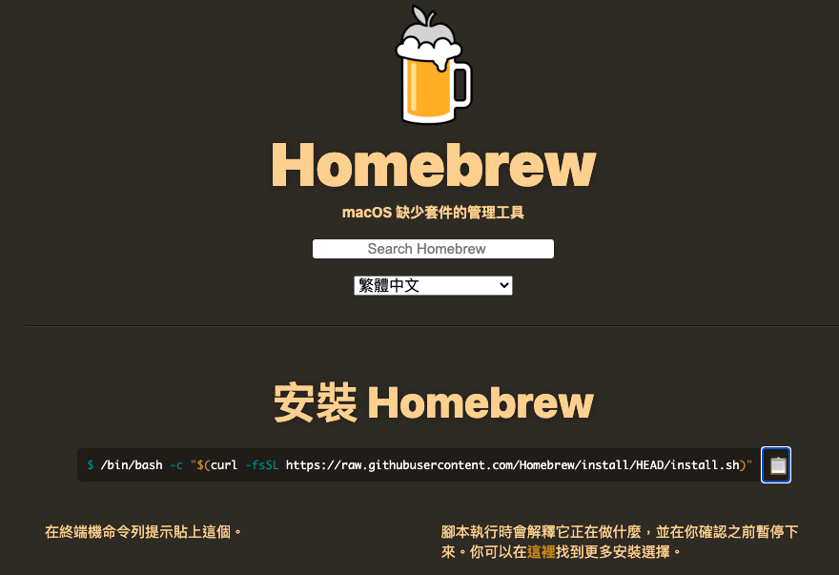

如果你之前有去觀看老師另一個windows設置環境的文件，裡面有提到使用終端機（windows叫做命令提示字元）是使用shell script，而我們是使用最大宗的BASH，你就會發現我們剛剛貼的指令裡面便是使用BASH來安裝homebrew。

之後系統便會開始從遠端的git 下載homebrew（如下圖所示），git是世界上目前廣泛使用的code版本控制平台，由於不論是在企業或是在學術，都會同時有許多人參與一個程式開發專案如此之情況，故管理版本就會變得相當重要，如果同學有興趣可以自行上網查詢，可先從github以及gitkraken這兩樣平台開始了解起。

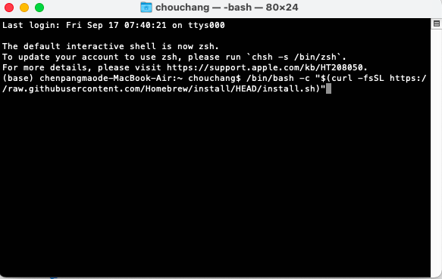

輸入指令後internal開始自動從源頭開始下載homebrew

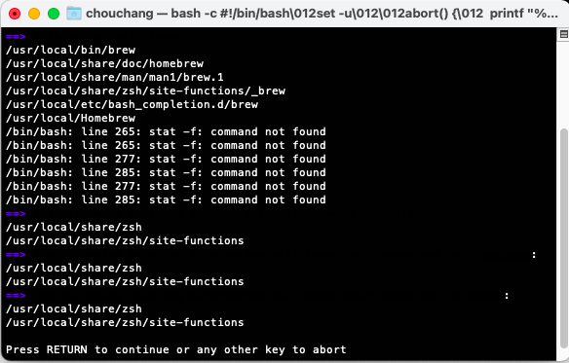

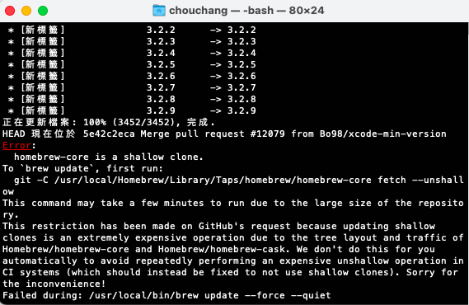

這邊是老師在安裝homebrew遇到的error，研判應該是proxy 代理伺服器有問題 (git 的master源流有變動)，無法對brew做更新（update），如果同學有遇到此類問題，可以輸入brew update-reset，他會更改update的branch，從master到origin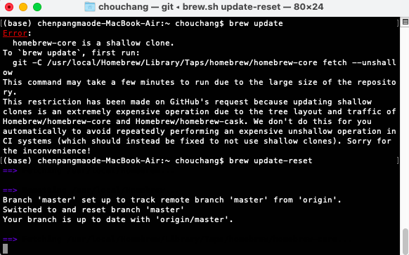

就可以成功對homebrew做更新，然後會有％數顯示目前下載進度，也會顯示下載速度。

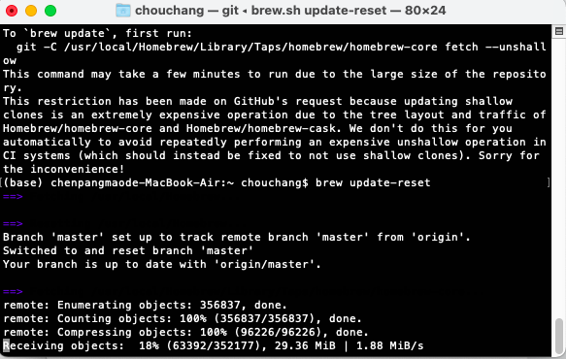

接著再輸入 source ~/.bash_profile，一樣等待%數顯示到100％，homebrew 就安裝完成了～我們終於可以裝gcc編譯器。

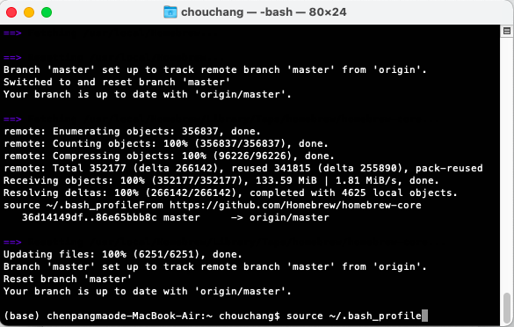

2. 安裝gcc

在terminal 輸入brew install gcc，等待進度條都跑完後….. 就結束了，非常簡單，

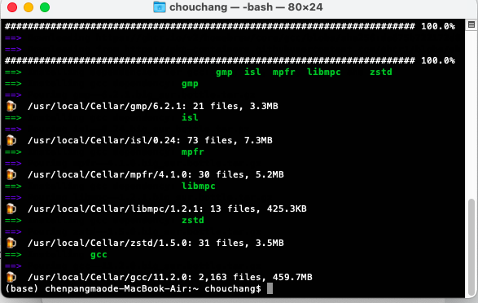

我們可以在terminal輸入指令 gcc –v，來確定gcc有沒有成功安裝，如果有internal會告訴你gcc位置在哪。接著我們來安裝在mac環境下開發C語言使用的編輯器，Xcode

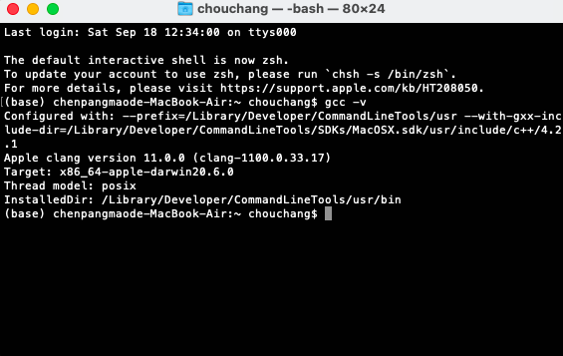

3. 安裝程式開發環境(Xcode)

同學可以自行決定要使用Visual Studio Code或是Xcode，若同學選擇使用Visual Studio Code，相關後續安裝設定可以參考老師windows環境設置的文件，也可以參考官網的說明: <https://code.visualstudio.com/docs/cpp/config-clang-mac>，建議同學自行瀏覽官網的說明手冊(英文)，學會查看官方的mannual是學習程式設計很重要的環節!

如何安裝Xcode老師在這邊就不贅述了，以下這個網址提供Xcode一些基本的前置作業，包括如何開啟一個專案，以及要如何在介面中顯示debugger console，這非常重要，因為他會顯示你C檔案build的成果，請務必照著這篇網址所說的把debugger area打開來。<https://blog.yorkxin.org/posts/fundamental-c-with-xcode.html>

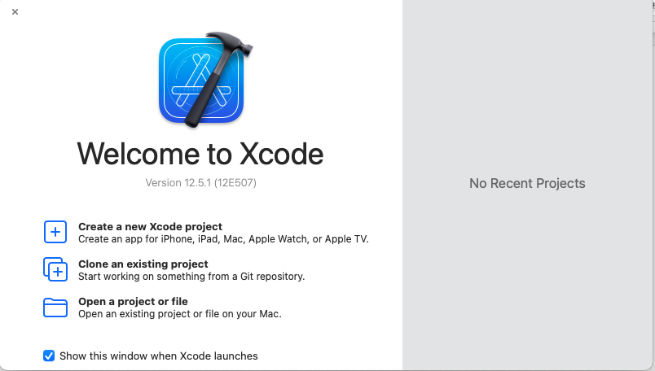

開啟一個專案。

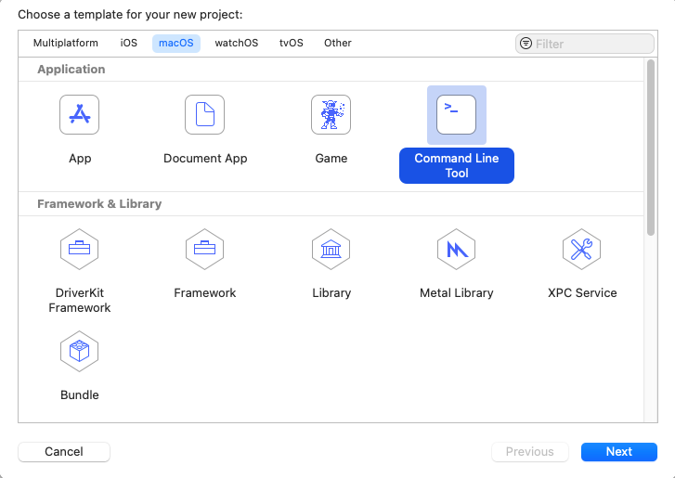

選擇語言為C，organization通常是在企業開發專案時才會用到，我們這邊就填個TMU，同學想填什麼都可以。

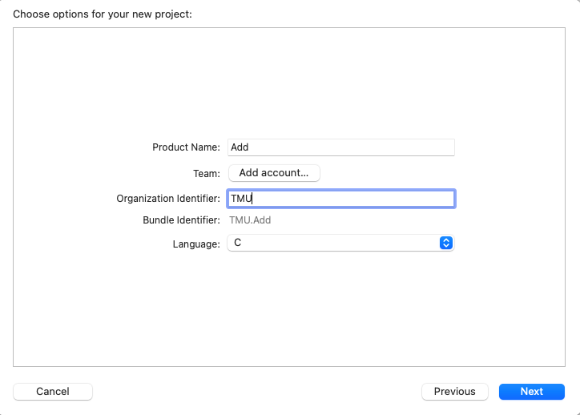

之後我們將debugger area打開來。

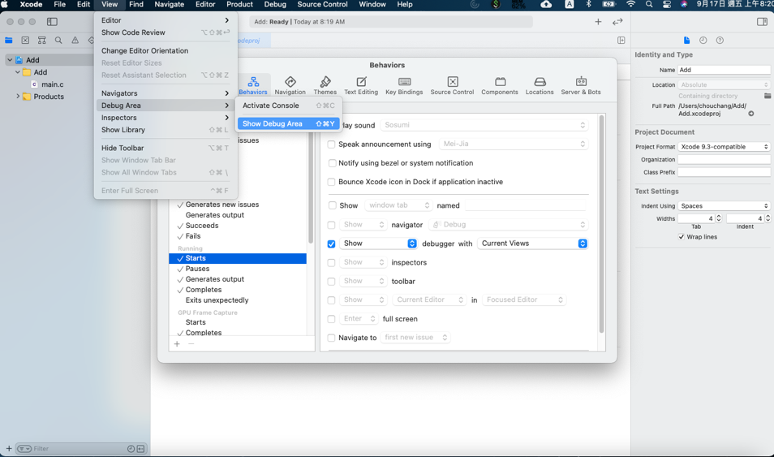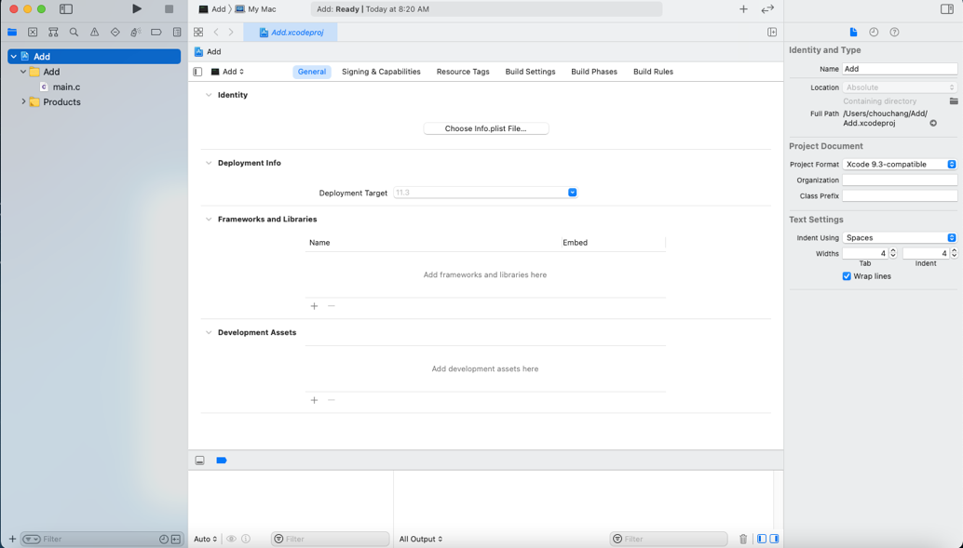

如果你重新開一個file，並重新開設一個C文件，系統會自動帶入如下圖之程式碼

如果沒有可以將以下程式碼複製貼上：

#include <stdio.h>

int main(int argc, const char * argv[]) {

    // insert code here...

    printf("Hello, World!\n");

    return 0;

}

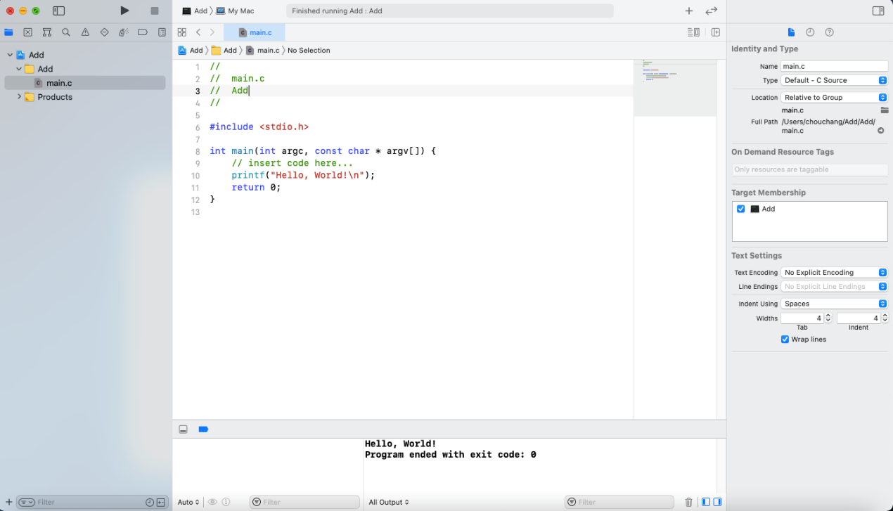

在Xcode介面，由於它是一個Mac公司已經將debugger整合在一起的程式開發平台，所以你可以在這個UI上直接build C file，此時我們按下左上角的run (play圖案)，成功後系統會跳出圖案build success，之後就會自動執行程式，你會在右下方console區域看到Hello, world! 到這邊那你就會問我，老師，我剛剛千辛萬苦裝的gcc要怎麼用？

4. 如何在terminal直接使用gcc編譯C file?

首先打開terminal，並輸入pwd指令確定我們目前的所在的資料夾位置

之後必須手動輸入指令將我們目前所在位置移動到，你剛剛在Xcode存第一個C 開發專案的同樣位置，輸入 cd 你的file位置，以下為範例顯示老師資料夾的位置

cd /Users/chouchang/C_Demo/C_Demo

之後可以手動編譯剛剛的main.c ，輸入

gcc main.c -o main

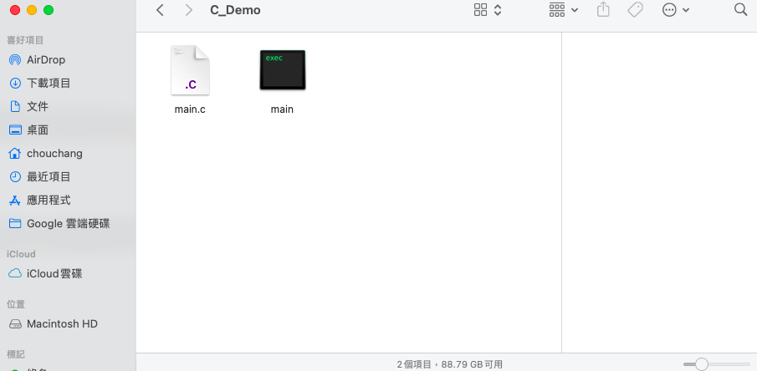

之後在terminal輸入

./main

就可以看到執行成果Hello World 囉！

細心你的有沒有發現，即使我們剛剛在Xcode 介面可以看到程式跑出來的結果，但他並沒有在你的專案資料夾中產生.exe檔案，這是由於Xcode只會進行debug以及模擬，這個動作我們叫做build，所以跟實際上使用gcc編譯後產生.exe執行檔是有差別的歐！

終端機terminal指令參考:

<https://yakimhsu.com/project/project_w1_CommandLine.html>

如何設置你的終端機看起來人性化:

<https://medium.com/statementdog-engineering/prettify-your-zsh-command-line-prompt-3ca2acc967f>